„Das Ultimative Kochbuch“ - Dokumentation

Von David Amore, Tom Brox, Cüneyt Denizli, Dorian Fleißig

Version: 1.0.0



# Zielbestimmung

„Das Ultimative Kochbuch“ stellt dem Benutzer in erster Linie ein Tool zur Verwaltung und Suche von Rezepten zur Verfügung.

Im ersten Stadium dieser Anwendung ist es möglich seine Rezepte in einer Datenbank zu hinterlegen und in dieser nach Zutaten zu suchen. Die Suche sortiert die Rezepte nach zwei zu differenzierenden Gesichtspunkten:

* Möglichst wenig Zutaten müssen zum Gelingen des Rezepts hinzugekauft werden
* Möglichst nur häufig verwendete Zutaten müssen hinzu gekauft werden, da diese in anderen Rezepten wieder verwendet werden können 🡪 Stichwort: Nachhaltigkeit

Das Programm wie auch die Datenbank sind so konzipiert, dass eine spätere Anbindung an eine Plattform mit Userverwaltung und Ratingsystem möglich ist

# Produkteinsatz Ziel ist es eine Plattform zu bieten, die es ermöglicht nachhaltig mit Zutaten zu agieren. Zum Einen dadurch, dass der Zukauf von Ingredienzen vermindert wird; zum anderen, dass häufig verwendete Zutaten im Rezeptrating höher gewertet werden, um nicht nur den Geldbeutel zu schonen sondern auch dem Verderben der einzusetzenden Lebensmittel vorzubeugen. Laut einer Verbraucherstudie, die das Unternehmen Cofresco 2011 durchführte, werden in deutschen Haushalten circa 21 Prozent aller Lebensmittel in den Müll geworfen, „weil Verbraucher ihre Einkäufe schlecht planen“ (Handelsblatt, 09.08.2001, URL: <http://www.handelsblatt.com/panorama/lifestyle/verbraucherstudie-wie-viel-lebensmittel-die-deutschen-wegwerfen/4456104.html>). Umso wichtiger ist es daher, diese zu sensibilisieren und mit der angebotenen Plattform einen ersten Schritt in diese Richtung zu unternehmen.

# Weiterhin soll die Verwaltung der eigenen Rezepte erleichtert werden. Der Benutzer kann durch das angebotene Produkt geliebte Kochrezepte auf simple Weise digital archivieren und dadurch nicht nur den Zugriff darauf erheblich vereinfachen sondern auch den Zeitaufwand bei der Suche nach dem einen Rezept minimieren. Denn das Eintragen, die Bearbeitung, Veränderung oder sogar das Löschen eines Rezeptes ist immer nur ein Klick entfernt.

# Um auch hierbei wieder auf das Stichwort Nachhaltigkeit zurückzukommen, kann durch die digitale Form nicht zuletzt auch Papier eingespart werden und dadurch helfen, wertvolle Ressourcen zu erhalten.

### Konzeption

## Projektstruktur

Das Projekt wurde von uns im Vornherein in drei Teilaspekte gegliedert, um eine Bessere Aufgabenteilung zu ermöglichen. Wir haben uns dafür entschieden die Punkte GUI, Core und Datenbank zu unterscheiden, was sich auch in den Packages wiederspiegelt.

Die Jeweils zuständigen Personen waren:

* GUI: Dorian Fleißig
* Core: David Amore
* Datenbank: Tom Brox

Die GUI sollte alles visuelle beinhalten, der Core übernimmt die Struktur und Logik des Programmes, wohingegen die Datenbank die Datenverwaltung realisiert.

Eine wichtige Entscheidung für die Konzeption war die Erweiterbarkeit des Projektes, so wurde beispielsweise das Interface für die Datenbankverbindung geschaffen um einfach weitere Möglichkeiten der Datenverbindung zu implementieren.

## GUI

Die GUI bietet alle grafischen Schnittstellen zur Interaktion mit dem Programm dar. Wir haben uns auf das Gestalten mit Hilfe von WPF geeinigt. Denkbar wäre aber auch eine Weboberfläche oder gar eine Kommandozeilen-Anbindung

## Datenbank (Tom)

### ER-Modell

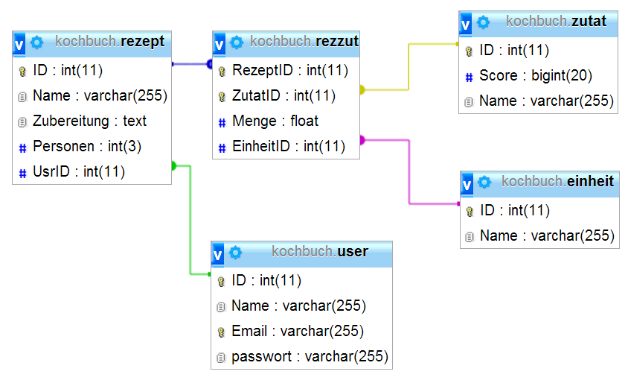

Die Datenbank besteht prinzipiell aus fünf Tabellen.

### Konzeption

Die Tabelle **Rezept** speichert die Grundinformationen eines Rezeptes und beinhaltet die Felder:

* **ID** (Eindeutige ID des Rezeptes)
* **Name** (Der Name des Rezeptes)
* **Zubereitung** (Fließtext für die Zubereitung des Rezeptes)
* **Personen** (die Anzahl der Personen um eine Umrechnung der Einheiten zu ermöglichen)
* **userID** (Fremdschlüssel der Tabelle **user**)

Die Tabelle **Zutat** Stellt eine Zutat dar und definiert sich über die Felder:

* **ID**
* **Score** (speichert die Punkte einer einzelnen Zutat, um später eine Sortierung nach beliebten Zutaten möglich zu machen)
* **Name** ( Der Name der Zutat)

Um nun eine Bindung zwischen Rezept und Zutaten bilden zu können wurde die Tabelle **Rezzut** erstellt. Diese ermöglicht es Zutaten nur einfach zu speichern, da dies die Scorebewertung vereinfacht. Die Felder der Tabelle sind:

* RezeptID (Fremdschlüssel des Rezeptes)
* ZutatID (Fremdschlüssel der Zutat)
* Menge (Die Menge der Zutat, im Falle dieses Rezeptes)
* EinheitID (Fremdschlüssel der Einheit in der die zutat gespeichert werden soll)

Die Einheit wurde in diese Tabelle übernommen, um eine zu feste Bindung an die Zutat zu vermeiden, da es ja sein kann, dass man einmal Mehl in einer Tasse abmisst und ein anderes Mal in Kilogramm

Die Tabelle **User** wird im aktuellen Kontext nicht verwendet, da es z.Zt. keine Benutzerverwaltung gibt.

## Core (David)

Der Core Stellt die Hauptfunktionalitäten des Programmes dar. Hier werden die Struktur eines Rezeptes und die Such-Algorithmen implementiert. Im Klassendiagramm (siehe Anhang) wird deutlich, dass der Hauptteil der Logik sich im Core befindet. Er bildet sich in der ersten Hierarchieebene aus den Klassen:

* Rezept
* Zutat
* Einheit
* Suche (Klasse zur suche von Rezepten in der Datenbank)
* Coreinit (Klasse in der die wichtigsten Umgebungsvariablen gesetzt werden)
* Ref (Bietet globale, statische Referenzen an)

Es muss gesagt werden, dass es hier im Vergleich zur Datenbank eine andere Sichtweise auf Rezepte gibt. Zutaten sind hier an Rezepte gebunden und nicht einzigartig. Somit ist es uns hier möglich Ein Rezept aus nur drei Klassen zu bilden.

### Zutat

Eine Zutat besteht in unserem Kontext aus dem Namen, der Einheit der Menge und dem Score

## Rezept

In einem Rezept werden der Name des Rezeptes, eine Liste von Zutaten, die Beschreibung und die Anzahl der Personen, für die das Rezept gedacht ist abgebildet. Es implementiert die Schnittstelle IEquatable um es mit anderen Rezepten auf Gleichheit zu überprüfen.

## Zutat

Die Zutat besteht aus ihrem Namen, dem score, der Einheit in der sie gehandelt wird und der Menge, die von dieser Zutat für das Rezept benötigt wird.

## Einheit

Die Einheit besteht grundsätzlich nur aus dem Namen wir haben uns hier dafür entschieden keinen einfachen string zu benutzen um eine spätere Erweiterung der Klasse zu ermöglichen, so könnte es beispielsweise Gruppen von Einheiten geben, die ineinander umgerechnet werden können.

## Coreinit und Ref

Diese Zwei Klassen sind direkt voneinander abhängig, was eine Einzelbetrachtung nicht sinnvoll macht. In Ref werden die wichtigsten Referenzen auf global benötigte Objekte angeboten,was eine einfache, zentrale Verwaltung ermöglicht. Die Meisten dieser Variablen werden durch die statische Funktion ini() der Klasse Coreinit initialisiert, was wiederum die Übersichtlichkeit fördert.

Besonders wichtig ist in diesem Zusammenhang der DatenbankConector, der in dem Member Ref.dbc festgehalten wird und von überall zugänglich ist, somit kann man im späteren Verlauf Die Datenbank wechseln, ohne dass der Code an vielen Stellen geändert werden muss.

Außerdem gibt es ein Dictionary defaultValues, das es dem Programmierer ermöglicht sich über Keys Werte zu hinterlegen, was z.B. eine multilinguale Oberfläche ermöglicht.

## GUI (Dorian)

### Der Welcome Screen bzw. die Startseite

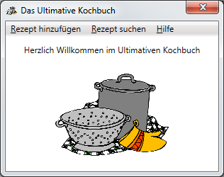

Dieser Screen dient als Startseite und hat die Aufgabe, den Benutzer willkommen zu heißen und ihm erste mögliche Aktionen anzubieten. Aus diesem Grunde befinden sich im oberen Bereich der Startseite Kontextmenü-Schaltflächen, die in der ersten Version folgende Optionen beinhalten:

* Rezept hinzuzufügen
* Rezept zu suchen
* Hilfe

Diese oben genannten Optionen bieten dem User die Möglichkeit, weiter zu navigieren. Die Empfangsseite ist mit Absicht schlicht gehalten, um den Benutzer nicht mit unnötigen oder unverständlichen Schaltflächen zu verwirren. Lediglich das Logo unserer Plattform ist markant auf weißem Leerraum hervorgehoben, um damit einen hohen Wiedererkennungswert zu erreichen.

### Rezept hinzufügen

Mithilfe dieser Oberfläche ist es möglich, ein neues Rezept in der Datenbank zu hinterlegen. Hier wird ein neues Rezept der Datenbank hinzugefügt. Dazu müssen folgende Bedingungen erfüllt werden:

* Das Rezept benötigt einen kennzeichnenden Namen, der später bei der Suche dazu dient, das Rezept einwandfrei zu identifizieren
* Danach werden Zutaten einzeln hinzugefügt, indem in die Felder „Zutat“, „Menge“, „Einheit“ und „Personenanzahl“ die entsprechenden Werte eingetragen werden. Die Einheiten, welche sich über ein Dropdownmenü auswählen lassen sind in der Datenbank hinterlegt und können dort zentral verwaltet werden. Beim Hinzufügen einer neuen Zutat werden die eigegebenen Werte auf Fehler überprüft und danach in eine Liste eingefügt. Wurde eine Zutat falsch eingetragen, kann diese wieder gelöscht werden und neu hinzugefügt werden.
* Die Zutatenliste dient dabei als Veranschaulichung und Übersicht für bereits eingegebene Zutaten
* Erst mit dem Drücken des Buttons „Rezept speichern“ werden die Felder letztmalig auf Korrektheit überprüft und bei einem positiven Befund an die Datenbank weitergeleitet.

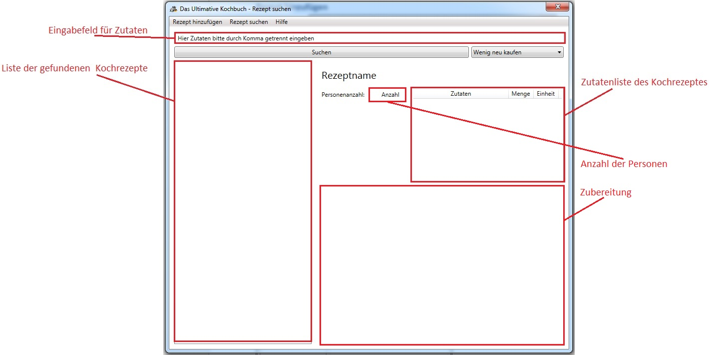**Rezept suchen**

Auf der Seite „Rezept suchen“ kann man, anhand der Eingabe einzelner Zutaten, Kochrezepte suchen. Dabei ist zu beachten, dass mehrere Zutaten durch Kommata getrennt eingegeben werden müssen. Über das Dropdownmenü kann ausgewählt werden nach welchen Kriterien die Rezepte sortiert werden sollen. Entweder möchte man Rezepte, bei denen man möglichst wenige Zutaten hinzukaufen muss oben stehen haben oder diese, die nur Basic Zutaten benötigen.[1] Beim Klicken auf „Suchen“ werden die Kochrezepte in denen die Zutaten vorkommen, links in der Rezeptliste angezeigt. Diese sind bereits nach dem oben genannten Kriterium sortiert. Wählt man nun ein Rezept an, wird dieses im rechten Teil dargestellt.

### Impressum

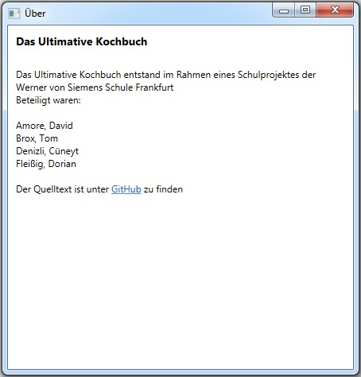

### Unter dem Menüpunkt Hilfe 🡪 Über befindet sich das Impressum. Dieses ist eine gesetzlich vorgeschriebene Herkunftsangabe in Publikationen, die Angaben über Autorenschaft gibt, vor allem aber dazu dient, die Verantwortlichen für den Inhalt presserechtlich kenntlich zu machen. Im vorliegenden Fall werden daher die Entwickler der Plattform alphabetisch aufgelistet und prägnante Informationen über Entstehung und Herkunft der Seite geliefert, ebenso wie ein Link zum Repository.

Anhang

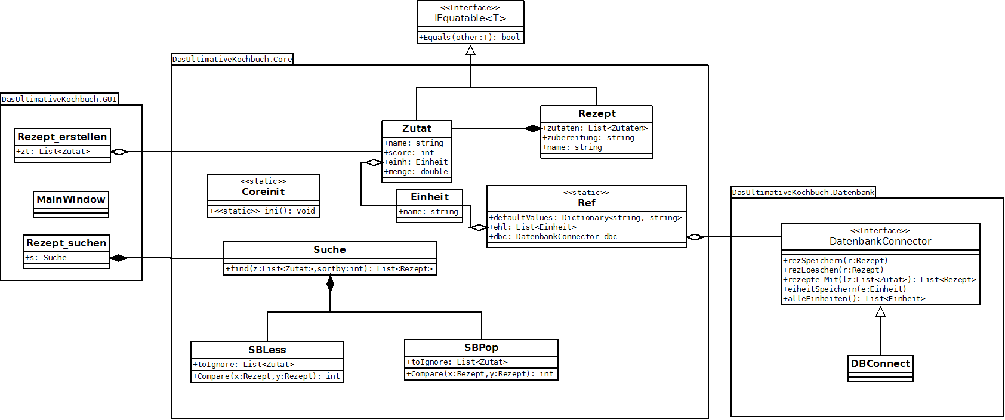

Klassendiagramm

1. Basic Zutaten sind Lebensmittel, welche häufiger in Rezepten Verwendung finden